**Методические рекомендации**

**по организации режимных моментов в семье**

**Уважаемые родители!**

Тематика недели в старшей группе «Фрукты,овощи». Предлагаем вам материал для организации режимных моментов с детьми дома.

**Наблюдение за русской избой**   
Начало формы

# Наблюдение: за огородом

Цель:*углублять и конкретизировать знания детей об овощных культурах*

.

Ход .

*Родитель: читает детям загадки про овощи.*

Без счету одежек, и все без застежек (капуста)

Растет она - в земле,

Известна - в целом мире.

Частенько на столе

Красуется в мундире. (картошка)

Эти крепкие ребятки

В листьях прячутся на грядке.

Лежебоки-близнецы

Зеленеют… (огурцы)

Красна девица сидит в темнице, а коса на улице (морковь)

Ох, наплачемся мы с ним,

Коль почистить захотим.

Но зато от ста недуг

Нас излечит горький. (лук)

Он кусает - но не пес.

Зубок есть. Но, где же рот?

Белый носит сюртучок.

Что это… (чесночок)

Он в теплице летом жил,

С жарким солнышком дружил.

С ним веселье и задор.

Это - красный (помидор)

**Родитель:** как назвать все эти растения одним словом? (овощи)

где растут овощи? (на огороде)

*Родитель и ребенок идут на огород.*

*Наблюдение за овощами.*

*Они рассматривают овощи, растущие на грядке, называют части растения.*

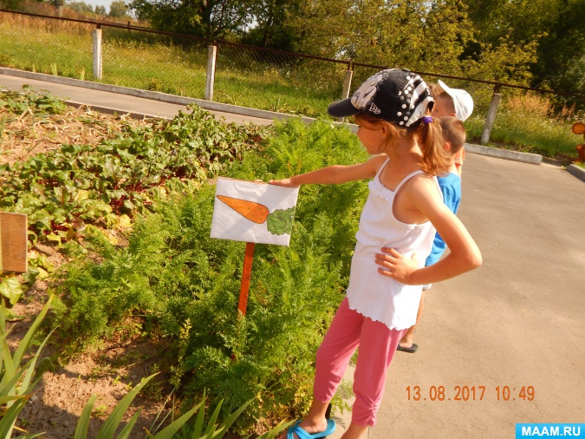

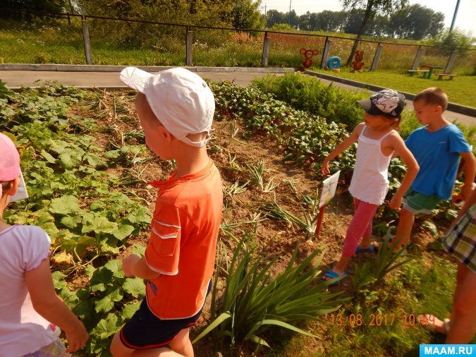

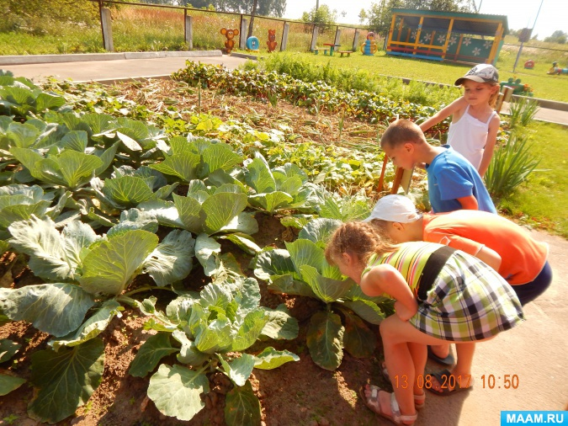

Дидактическая игра «**Что из чего приготовить**»

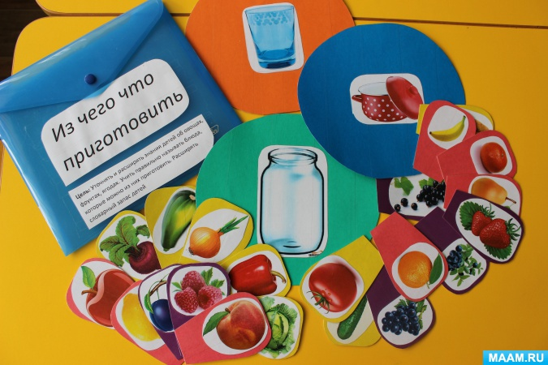

 Цели:

Развивать знания детей о продуктах, о том, какие продукты входят в состав готовых блюд, познавательный интерес к окружающему миру. Упражнять детей в классификации, сравнении, обобщении. Развивать коммуникативные способности, связную речь.

В комплект игры входят: четыре большие карточки и 12 маленьких карточек с изображениями продуктов питания, из которых можно **приготовить готовые блюда**

**Подвижная игра "Бабка сеяла горох"**

*Цель: развивать внимание, быстроту движений.*

*Бабка сеяла горох. Ох! (Играет вся семья.)*

*Уродился он не плох. Ох!*

*Уродился он густой.*

*Мы помчимся — ты постой.*

*Дети разбегаются. (водящий ловит одного из детей, который и заменяет его.*

# Литература для ознакомления : «Овощи»

Хозяйка однажды с базара пришла,  
Хозяйка с базара домой принесла:  
Картошку,  
Капусту,  
Морковку,  
Горох,  
Петрушку и свёклу.  
Ох!..  
  
Вот овощи спор завели на столе  
Кто лучше, вкусней и нужней на земле:  
Картошка?  
Капуста?  
Морковка?  
Горох?  
Петрушка иль свёкла?  
Ох!..  
  
Хозяйка тем временем ножик взяла  
И ножиком этим крошить начала:  
Картошку,  
Капусту,  
Морковку,  
Горох,  
Петрушку и свёклу.  
Ох!..  
  
Накрытые крышкою, в душном горшке  
Кипели, кипели в крутом кипятке:  
Картошка,  
Капуста,  
Морковка,  
Горох,  
Петрушка и свёкла.  
Ох!..  
И суп овощной оказался не плох!

# НОД лепке «Овощи»

Цель: закреплять приемы **лепки сплющивание**, скатывание, вытягивание, вдавливание.

Задачи:

1) Развивать умение лепить с натуры знакомые предметы (**овощи**, передавая их характер особенности;

2) Развивать глазомер;

3) Закреплять навыки аккуратной **лепки***(не разбрасывать пластилин, не пачкать одежду)*

4) Воспитывать интерес к русскому фольклору, загадкам.

Оборудование: Пластилин, стеки, подкладная доска, салфетка, муляжи **овощей**.

## Ход занятия.

Организационный момент.

Родитель: сейчас мы с тобой поиграем. Перед тобой стоит корзина с **овощами**. Я буду загадывать загадки, а ты отгадывай, и доставай с корзинки загаданный **овощ на ощупь**.

1. В огороде вырастаю.

А когда я созреваю,

Варят из меня томат,

В щи кладут

И так едят. /Помидоры/

2. Летом – в огороде,

Свежие, зеленые,

А зимою – в бочке,

Крепкие, соленые. /Огурцы/

3. За кудрявый хохолок

Лису из норки поволок.

На ощупь очень гладкая,

На вкус, как сахар, сладкая. /Морковь/

4. Он никогда и никого

Не обижал на свете.

Чего же плачут от него

И взрослые, и дети? /Лук/

Родитель: задаёт ребенку наводящие вопросы:

Какой **овощ по форме**?

Какой **овощ по цвету**?

Что особенного по фактуре (есть пупырышки, вытянутый и т. д. ?

Теперь мы сами попробуем сделать такие **овощи**. Но давай с начало внимательно рассмотрим их. Например, помидор, какой он формы?

Реб: круглый

Род: Какой цвет?

Реб: красный

Род: А на ощупь, какой помидор, потрогайте?

Реб: ровная поверхность

Род:А морковь какая?

Реб: длинная, оранжевая, не ровная.

Род: Правильно, молодец.

Теперь смотри внимательно, я выполняю несколько предметов, на образец. Поднеми глазки и смотри на меня.

1) Берем кусочек, сжимаем его в руке, чтобы он стал пластичным.

2) Начинаем придавать куску форму задуманного предмета.

3) Работаем стекой, оформляем бороздки.

4) Прикрепляем отдельные детали.

Выбери, что будешь делать. Аккуратно приступай к выполнению. Родитель следит за организацией рабочего места, и за работой ребенка,

Родитель: Теперь я предлагаю выложить твои вылепленные **овощи** на красивую тарелочку и поставить на стол и полюбоваться их разнообразием и изобилием.

Воспитатель: Какие замечательные **овощи** у нас с тобой получились! От настоящих не отличить, так и хочется попробовать.

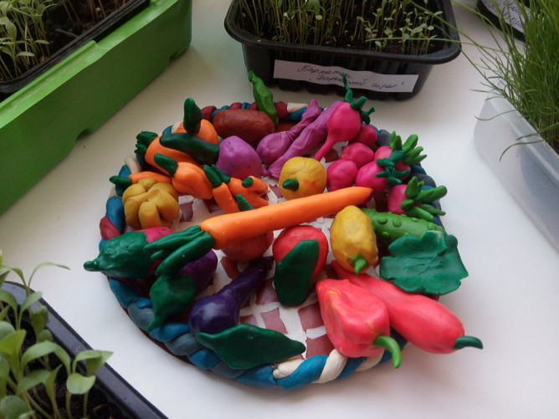

Краеведение

Конспект занятия  **"Имя твое – птица в руке"**

***Цель****:*формировать позитивное отношение к именам.

***Задачи:***

* Закреплять знания о том, что у каждого человека есть своё имя, которое отличает его от других людей.
* Развивать интерес к своему имени, закреплять знания о происхождении имён, их смысловой значимости для человека.
* Упражнять в словообразовании на примере подбора ласкательной и полной формы имени.
* Раскрыть полоролевые отличия детей на примере имени человека, его внешности и различных видов деятельности.
* Развивать любознательность, умение анализировать и устанавливать причинно-следственные связи, делать самостоятельные выводы.
* Формировать уверенность в себе, осознание своей самоценности и индивидуальности.
* Способствовать проявлению форм дружеского обращения друг к другу, заботливого отношения к младшим.

**ХОД ЗАНЯТИЯ**

Родитель:- Зачем люди придумали имена? *(Чтобы различать людей, по имени можно узнать, мальчик это или девочка, мужчина или женщина. Ребенок размышляют и делают вывод, о том, зачем людям нужны имена.)*

- Правильно, молодец. У каждого человека есть своё имя, оно выделяет его среди других.

- Если я спрошу:“Тебе здесь нравится?”, ты поймешь к кому я обратилась?

- А если я спрошу: “Игорь, тебе здесь нравится?”?

- Верно, Игорь сразу поймёт, что нам важно именно его мнение.

- Когда ребёнок появляется на свет, кто даёт ему имя? *(Родители).*

- Какие интересные имена давали наши предки своим детям? *(Любомир – любящий мир, Добрыня – делающий добро, Людмила – милая людям, Владимир – владеющий миром и это большая ответственность, носить такое имя).*

- Если говорят про человека “У него доброе имя” - что это значит? (Э*то значит, человек хороший, добрый).*

- А если говорят: “Не губи имени своего”? *(Это значит, не поступай плохо).*

- И все, конечно, стараются сохранить своё доброе имя и соответствовать ему.

- А ты знаешь, почему тебя назвали таким именем? *(Ребенок рассказывает свою историю, родитель хвалит).*

Звучит запись плача ребёнка.

- Когда ребенок рождается , он рождаеться с плачем?

- Как называют детей, которые только появились на свет? (*Малыши, новорождённые)*

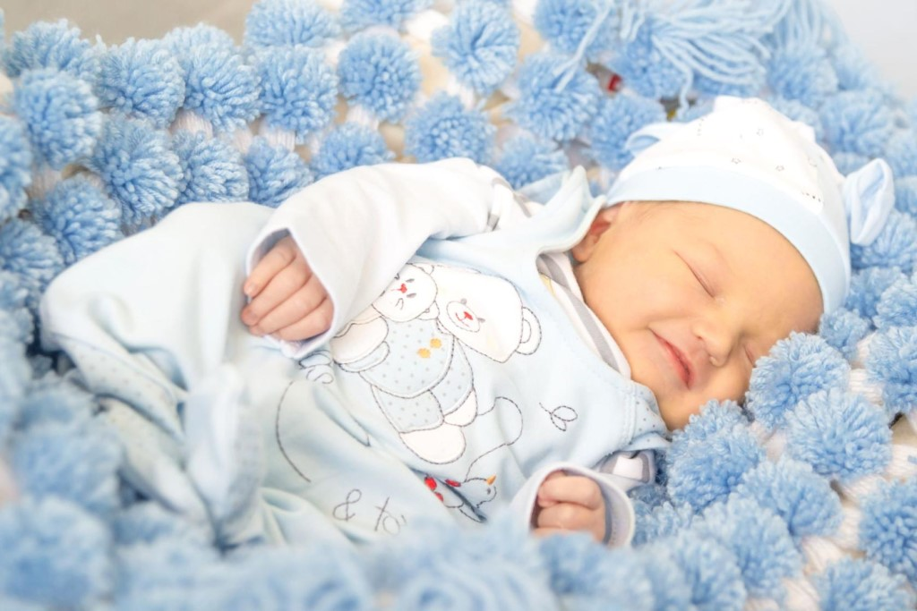

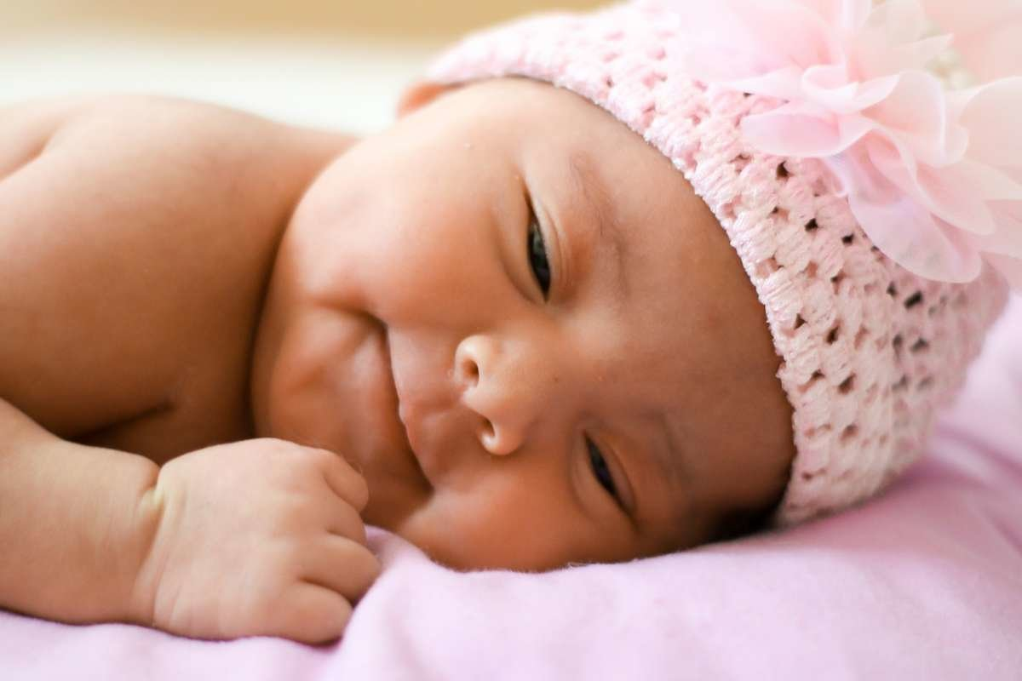

- Посмотрите, пожалуйста, и скажите, эти новорождённые малыши чем-нибудь отличаются друг от друга? (*Ребенок рассматривает, сравнивает их и обобщает).*

- Они почти все одинаковые, отличить их друг от друга очень трудно.

- Как мы узнали, что эта кукла – девочка (мальчик)? *(По голубым и розовым пелёнкам).*

- Молодец, правильно. Обычно мамы заворачивают девочек в розовое, мальчиков – в голубое.

- Когда младенцы подрастут, как мы будем их различать? *(По внешнему виду: одежда, причёска; по голосу: у мальчиков – низкий (мужской), у девочек – высокий (женский); по интересам: мальчики любят шумные игры, конструкторы, машины; девочки предпочитают игры с куклами, рисуют людей, цветы. Можно различить по имени: у девочек - женские имена, у мальчиков – мужские).*

- А бывают имена, которыми можно назвать и девочку, и мальчика? *(Бывают; дети приводят примеры: Саша, Женя…)*

- Каждый ребёнок со дня своего рождения имеет право на собственное имя. У наших новорождённых имён пока нет, а есть только бирочки с цифрами. А вам бы понравилось, если бы вас называли цифрой: Первый, Пятый, Восьмой и т.д.?

Как быть с нашими “новорождёнными”, у них нет имён? *(Родитель предлагает ребенку представить себя в роли родителей. Ребенок называет малышей, аргументирует выбор имени, на бирочках подписывает имена младенцев).*

- Открою тебе одну важную тайну: каждый человек любит, чтобы к нему обращались по имени нежно, ласково, красиво. Как бы ты хотел, чтобы тебя называли ласково? *(ребенок называет ласковую форму своего имени).*

- Как ты думаешь, бывают люди с одинаковыми именами? Как называют этих людей? *(“Тёзки”. Приводят примеры).*

- Как мы различаем их? *(По фамилии, по индивидуальным особенностям, по внешнему виду, по личностным качествам).*

- А у нас в семье есть тезки? *(ребенок называет*, *выясняет).*

Родитель- Девочки похожи между собой? Ребенок- Каждая из них похожа на своих родителей, у каждой – свои интересы

Родитель- Правильно, молодец. Каждый из вас уникален и неповторим.

- Каждый из вас особенный, важный, значимый и неповторимый человек. У каждого свои таланты и черты, каждого есть за что любить и уважать.

Спасибо!